**Teorija organizacije**

1. Objasnite ''tvrde'' i ''meke'' razvojne aspekte Teorije organizacije.

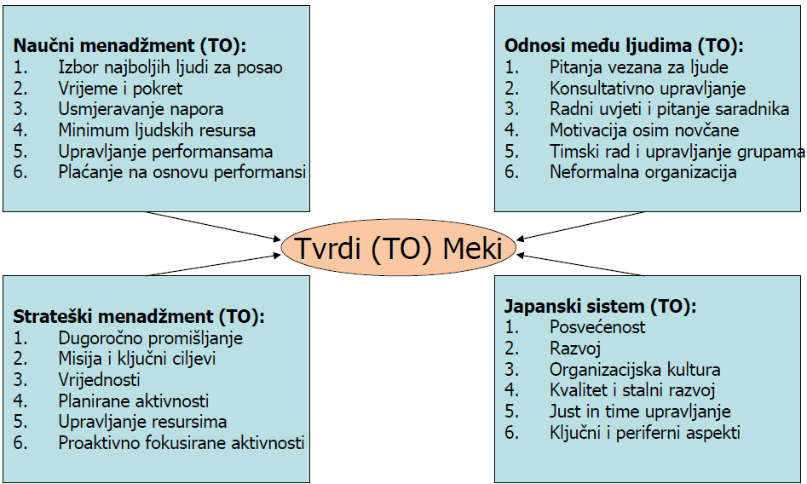

2. Navedite principe naucnog menadžmenta.

1.Zamjena radnih metoda zasnovanih na pravilima palca na metodama zasnovanim na naucnim metodama i studijama rada.

2. Naucni sistem odabira, treniranja, i razvoja svakog zaposlenog umjesto pasivnog odnosa usmjerenog na puštanje na volju svakom pojedincu da se usavršava

prema vlastitom htijenju.

3. Pruža detaljne instrukcije i nadzor za svakog radnika i precizira sitem normi i nadnica kroz diskretno definiranje posla za svakog pojedinca.

4. Podjela posla izmedu upravljackih organa i radnika tako da menadžeri primjenjuju principe naucnog menadžmenta kod planiranja posla a radnici zapravo operativno realiziraju planirani posao.

3. Šta predstavlja i koji su doprinosi Hawthornove studije.

* Naucnici su zakljucili da pažnja posvecena ljudima u organizaciji ima veci pozitivan uticaj na njihovu motivaciju i produktivnost nego mijenjanje fizickih aspekata radnih uvjeta.
* Popravljanje i promjena ponašanja ljudi kada im se posvecuje odredena pažnja se naziva Hawthorne effect.
* Ovi pronalasci su generirali promjene u odnosima prema ljudima-promjene u TO i menadžmentu i praksi koja je usmjerena na povecanje produktivnosti ljudi kroz zadovoljavanje bazicnih ljudskih potreba.

4. Objasnite teoriju X, Y Daglasa McGregora

• Teorija X pretpostavlja da ljudi preferiraju situacije u kojima ih se usmjerava sta da rade, da nisu spremni preuzeti odgovornost, da su motivirani iskljucivo novcem, jasno odredenim beneficijama uz primjenu sitema kazni.

• Teorija Y pretpostavlja da ljudi nisu po samoj prirodi lijeni i nepouzdani što dovodi do zakljucka da ljudi mogu biti samostalni, ambiciozni i kretivni na poslu ako su motivirani na pravi nacin.

• Teorija X: Znaci pretpostavka teorije X polazi od toga da vecina ljudi nastoji izbjeci posao zbog toga sto ne vole raditi i da se ljude mora prinuditi i natjerati da uloze adekvatan napor u realizaciju nekog posla.

Ljudi prema ovoj logici imaju male ambicije i ne zele da preuzmu odgovornost. Ono jednostalno zele da se njima upravlja i da budu nadzirani i najviše su zainteresirani za sigurnost posla.

• Teorija Y. Pretpostavka teorije Y je da je posao veoma prirodno vezan za ljude i da vecina ljudi želi slobodu na ncin da sami upravljaju svojim poslom i da postižu ciljeve za koje su se

opredjelili i kojima su posveceni.

Ljudi su ambiciozni, samostalni i kreativni. Oni imaju potrebu da preuzmu odgovornost i iz nje

izvode osjecaj zadovoljstva iz posla kao takvog samog po sebi.

5. Navedite i objasnite hijerarhiju potreba prema Abrahamu Maslowu.

- *Fiziološke* potrebe *-*Na radnom mjestu ove potrebe se konvertuju u potrebu za opstankom u smislu definiranja ergonomicno dizajniranog radnog okružja sa adekvatnom toplinom, prozracenosti, i odgovarajucim nivoom plata i ostalih materijalnih kompenzacija.

*- Potrebe sigurnosti –* Ljudi žele da se osjecaju sigurno, zašticeno i da funkcioniraju bez straha. Oni žele stabilnost, strukturiranost i red. Na radnom mjestu nevedeni sapekti se manifestiraju kroz želju za sigurnost posla sa jasno definiranim beneficijama i bonusima, sa

radnim okruženjem u okviru kojeg vlada nenasilje što dovodi do osjecaja zadovoljenja navedenih potreba.

*-Potrebe pripadanja-* Ljudi žele i imaju potrebu da budu prihvaceni u društvu i

poštovani od strane svojih suradnika. Na radnom mjestu ove potrebe mogu biti zadovoljene kroz participaciju u radnim grupama sa dobrim vezama medu radnim kolegama, radnicima i menadžerima.

*-Potrebe poštovanja-* Ljudi žele biti posmatrani kao korisni, kompetentni i da im se pridaje važnost. Ljudi takoder nastoje izgraditi i osjecaj samopoštovanja i potrebu da kreiraju pozitivnu sliku o sebi. Na radnom mjestu veci nivo preuzimanja odgovornosti, viši status i titual, uz priznanje za pozitivne doprinose dovode do ispunjenja navdenih potreba.

*-Potrebe samo aktualizacije-samo postignu*c*a-*ovo je najviši nivo motiviranja koji involvira nastojanje ljudi da razviju svoj puni potencijal i da ostvare cak i više nego što neko misli da su sposobni.

• Oni ceznu da dostignu samoispunjenost. Na radnom mjestu ljudi nastoje zadovoljiti ove

potrebe kroz kreativan rad i kreativno rješavanje problema, ucešce u treninzima uz preuzimanje izazovnih poslova i zadataka.

6. F. Herzbegova motivaciona teorija higijene.

• Ova teorija involvira pitanja prisustva i odsustva nezadovoljstva na poslu kao što su plate, radno okruženje, pravila regulacije i nadzora posla. Kada su ovi faktori na niskom nivou posao nije zadovoljavajuci i radnici u tom slucaju nisu motivirani.

• Naravno postojanje pozitivnih aspekata vezanih za faktore higijene ne uzrokuju situaciju u kojoj su radnici motivirani-oni jednostavno doprinose situaciji da radnici ne budu demotivirani.

7. Graficki predstavite model i objasnite stilove vodenja prema Robert R. Blake and Jane S. Mouton.

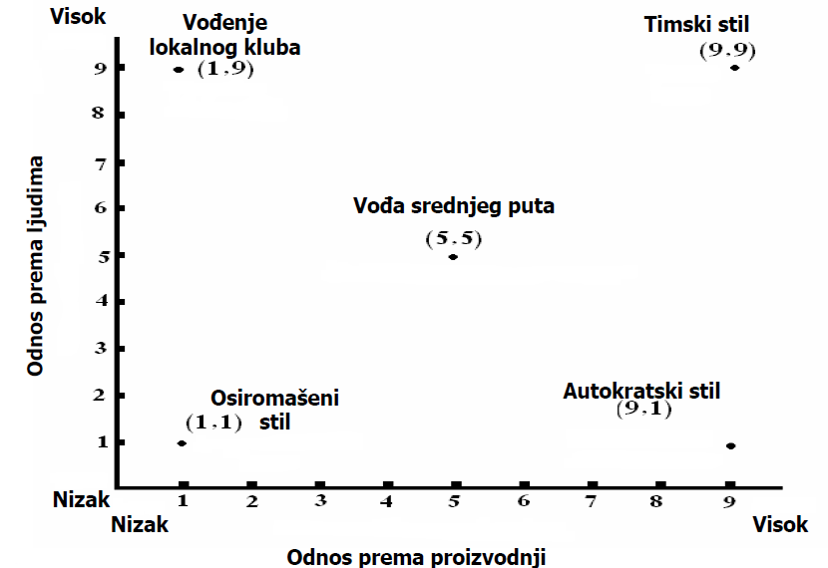

• Ovaj model predstavlja mrezu kojauspostavlja odnos izmedu dvije dimenzije

kako slijedi: 1. odnos prema proizvodnji-X osa, 2. odnos prema ljudima-Y osa.

• Svaka osa je rangirana od 1 (Nisko) do 9 (Visoko).

*Indiferentni/nezainteresirani stil (ranije nazivan osiromašeni stil) stil (1,1): odnosno stil

izbjegavanja i izvrdavanja-zabušavanja. U ovom stilu menadžer usmjerava malo ili nimalo pažnje kako na ljude tako i na proizvodnju.

*Stil raskomocenosti ili udobnosti (ranije zvani stil upravljanja lokalnim klubom) stil (1,9):

popuštanje i ispunjavanje želja. Ovaj stil polazi od visoke posvecenosti ljudima i niske posvecenosti proizvodnji.

Menadžeri koriste ovaj stil u slucaju kada izrazito cijene i usmjeravaju pažnju na sigurnost i konfor zaposlenih u nadi da ce to uvecati njihove performanse.

*Diktatorski stil - stil (9,1): kontrola i dominacija. Sa visokom fokusiranošcu na proizvodnju i nisku sumjerenost na ljude.

Menadžeri koriste ovaj stil u sluacju kada smatraju da su potrebe zaposlenih nebitne; oni pružaju svojim zaposlenim novcane aspekte motivacije a zauzvrat ocekuju visoke performanse.

*Status quo stil (ranije nazivan menadžer srednjeg puta) stil (5,5): balans i kompromisi. Menadžeri koriste ovaj stil na nacin da pokušavaju uspostaviti balans izmedu kompanijskih ciljeva i potreba radnika.

* Ispravni stil (ranije zvani timski stil) stil *(9,9)*: doprinos i posvecenost. U ovom stilu visoki nivo pažnje je usmjeren kako na ljude tako i na proizvodnju.

Kao sugestija u smislu propozicije teorije Y menadžeri koriste ovaj stil kroz ohrabrivanje

timskog rada i posvecenosti kod zaposlenih.

• Oportunisticki stil –stil eksploatacije i manipuliranja. Neki menadžeri koriste ovaj stil koji je uvršten u ovu mrežnu teoriju prije 1999-te godine i ova teorija nema fiksnu lokaciju u mreži.

Oni prihvacaju ovaj stil koji prihvata svaki nacin ponašanja ako oni u toj situaciji mogu izvuci

maksimalnu korist za sebe.

• Paternisticki stil: stil propisivanja i usmjeravanja. I ovaj stil je uvršten u mrežu prije 1999-te godine.

• Ovaj stil je usmjeren na moc promjena-The Power to Change, koji je redefiniran na nacin da kombinira (1,9) i (9,1) lokacije na mreži.

• Menadžeri koriste ovaj stil koji je usmjeren na pohvale i podršku ali isti stil obeshrabruje

izazove za drugacije mišljenje.

8. Navedite i objasnite karakteristike i prednosti MBO – upravljanje pomocu ciljeva.

• Principi menadžmenta pomocu ciljeva - (MBO) je kreiran kroz sistem delegiranja i davanja ovlasti ljudima koji imaju jasne uloge i odgovornosti koje se ocekuju od njih.

• Razumijevanje njihovih ciljeva koje trebaju postici osiguravaju postizanje kako individualnih

tako i organizacijskih ciljeva.

Prednosti su:

1. Motivacija – Ukljucivanje ljudi u cijeli proces setovanja ciljeva i rast ovlaštenja ljudi što dovodi do povecanja zadovoljstva i posvecenosti poslu.

2. Bolja komunikacija i koordinacija - dovodi do cešcih pregleda i interakcija izmedu

podredenih na nacin da pomažu održavanju harminicnih veza unutar preduzeca i takoder rješavaju mnoge probleme usmjerene na dugi rok

Ogranicenja su:

1. Precjenjivanje - postavljanje ciljeva na višu razinu što generira dodatne rezultate.

2. Podcjenjivanje - važnosti znacaja okruženja i konteksta u okviru kojih se definiraju ciljevi.

3. Kompanije evaluiraju svoje zaposlene na nacin da ih kompariraju sa virtualnim idealnim zaposlenima. Procjene nekad samo pokazuju šta bi ljudi voljeli da rade ali ne i kako bi trebali da rade.

4. Ovaj model nije adekvatno determiniran sa odredenim ogranicenjima.

9. Koje su kljucne karakteristike klasicne teorije i koji su njeni aspekti i danas relevantni?

Klasicna teorija – kljucne karakteristike

– Stvorila temelje organizacione teorije i rukovodenja.

– Fokus na unutrašnju organizaciju, odnose i efikasnost.

– Osnovni zadaci rukovodstva, koordinacija i kontrola rezultata.

– Formalni aspekti organizacije: podjela rada, hijerarhija, raspon rukovodenja,

koordinacija, troškovi, evidencije.

– Pojednostavljeno posmatranje potreba, interesa i sposobnosti radnika.

– Zanemareno okruženje, organizacija kao zatvoren sistem.

– Postoji jedan najbolji nacin.

Klasicne teorije danas

• I danas su relevantne tehnike i pristupi:

– funkcije menadžmenta

– studij rada

– izbor (selekcije) kadrova

– neki aspekti odlucivanja

– neki aspekti birokratske organizacije.

10. Objasnite karakteristike savremenog pristupa neoklasicnoj teoriji.

• Teorija je dala znacajan doprinos menadžmentu.

• Veliki dio teorije pojednostavljuje ponašanje ljudi.

• Ponašanje u organizaciji je kompleksnije od samih meduljudskih odnosa

• Ponašanje ukljucuje i sljedece aspekte:

– psihološke

– socijalne

– ekonomske

– medicinske

• Izbor ljudi na bazi psiho-fizickih sposobnosti i znanja

• Savremeni menadžment tretira uposlene kao najvecu vrijednost organizacije (a ne sredstvo za rad).

11. Karakteristike kvantitativne teorije.

– matematicki modeli

– menadžerske tehnike

• Matematicki modeli su pojednostavljena prezentacija sistema, procesa i odnosa.

• Menadžerske tehnike služe menadžerima kao pomoc za efikasniju proizvodnju proizvoda ili usluga.

• Kvantitativne metode danas imaju široku primjenu, ali i limite (realnost pretpostavki, zapostavljanje ostalih menadžerskih sposobnosti)

12. Graficki predstavite i objasnite sistemski pristup.

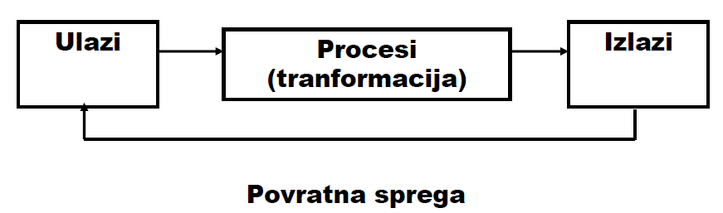

Tretira:

• Funkcioniranje organizacije kao otvorenog sistema.

• Efikasnost, tj. odnos izlaza prema ulazima.

• Ucinkovitost, tj. nivo u kojem organizacija odgovara zahtjevima i

željama okruženja.

• Odnos organizacije kao podsistema u sistemu višeg reda.

• Suprotnost «najboljem nacinu» jer se cilj može postici na

razlicite nacine.

13. Situaciona teorija.

• Situacioni pristup – svaka organizacija je specificna, nema univerzalnog rješenja.

• Razliciti interni i eksterni faktori uticu na performanse organizacije: situacija se mijenja – moramo joj se prilagoditi.

• Situacione varijable:

– Nivo (intenzitet) promjena okruženja.

– Unutarnja snaga i slabosti.

– Vrijednosti, ciljevi, znanja, ponašanje clanova organizacije.

– Resursi, tehnologije, starost, tradicija.

14. Navedite vrste okruženja i šta obuhvataju.

1. Eksterno okruženje obuhvata sve ono što se nalazi van granica organizacije a što

može uticati na organizaciju. To je nekontrolirano okruženje.

2. Interno okruženje predstavlja preduvjete i snage unutar organizacije. To je kontrolirano okruženje.

• Interno okruženje: vlasnici, top menadžment (nadzorni odbor i uprava), zaposleni, fizicko okružje i kultura.

• Poslovno okruženje: konkurenti, klijenti, dobavljaci, strateški partneri i regulatori (npr komunikacije, elektroindustrija).

• Generalno-opce okruženje: PEST(LE) + Internacionalni aspekti okruženja.

15. Navedite dimenzije generalnog okruženja i šta obuhvataju.

• Ekonomske dimenzije obuhvataju zdravlje i vitalnost ekonomskog sistema unutar kojeg organizacija funkcionira.

• Tehnicke dimenzije obuhvataju metode koje su dostupne za konvertovanje reursa u proizvode ili usluge.

• Socio-kulturne dimenzije obuhvataju klijente, ostale uticajne grupe, vrijednosti,

demografske karakteristike društva unutar kojeg organizacije funkcioniraju.

16. Objasnite poslovno okruženje.

• Konkurenti su organizacije koje se natjecu sa drugim organizacijama unutar iste industrije za isti segment klijenata.

• Klijenti predstavljaju bilo koga ko placa cijenu za proizvode ili usluge organizacije.

• Dobavljaci predstavljaju sve organizacije koje osiguravaju resurse za druge organizacije.

• Regulatori su instance koje imaju potencijal za kontrolu, uspostavljanje legislative ili za uticaj na politiku i praksu organizacije.

• Interesne skupine su grupe organizirane od strane clanova sa ciljem da ostvare uticaj na organizaciju.

• Strateški partneri su organizacije koje rade zajedno sa jednom ili više organizacija kroz joint venture ili drugi vid partnerstva.

17. Objasnite interno okruženje.

• Vlasnici su osobe koje imaju legalna vlasnicka prava nad biznisom.

• Nadzorni odbor je tijelo izabrano od strane interesnih skupina korporacije sa ciljem da nadzire generalni menadžment organizacije.

• Zaposleni su one osobe koje su zaposlene u organizaciji.

• Fizicko radno okruženje predstavlja kompanijska sredstva i opremu ukljucujuci širi set elemenata.

18. Graficki predstavite promjene okruženja u odnosu na kompleksnost i neizvjesnost.

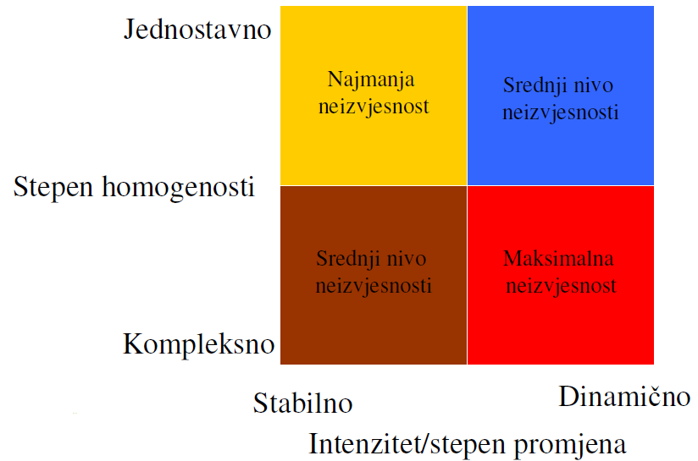

19. Definišite pojam organizacijska kultura.

Organizacijska kultura predstavlja skup vrijednosti, vjerovanja, ponašanja, obicaja

i stavova koji pomažu clanovima organizacije da razumiju razlog postojanja, nacin djelovanja i stvari kojima treba pridavati važnost.

20. Kako organizacije odgovaraju na promjene u okruženju (graficki prikaz)?

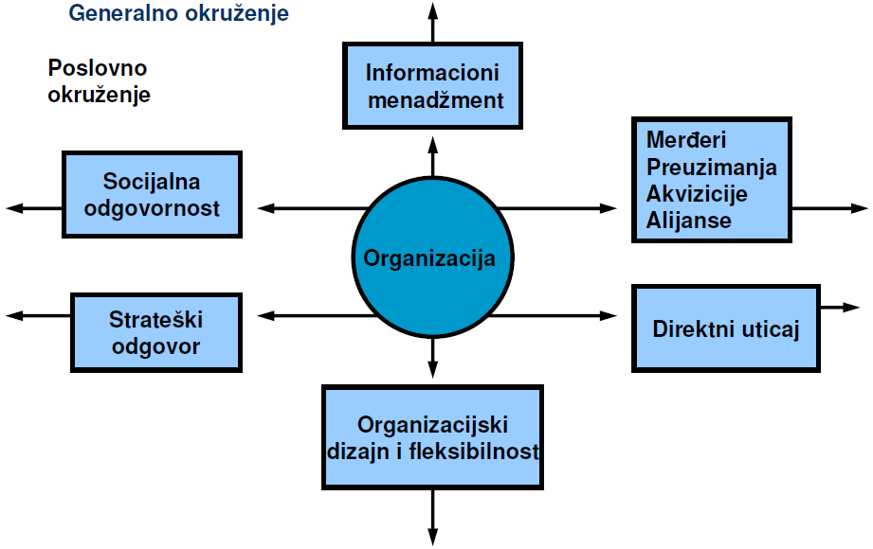

21. Navedite i objasnite tri faze morala i personalnog razvoja.

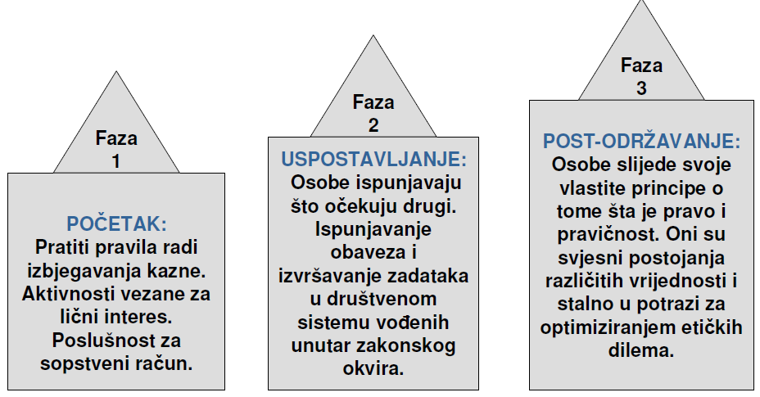

22. Navedite osnovna podrucja analize menadžerske etike.

• Postoje tri osnovna podrucja analize:

Menadžeri trebaju polaziti u svom radu od slijedecih etickih i moralnih nacela:

– Odnosi organizacije prema zaposlenima.

– Odnosi zaposlenih prema organizaciji.

– Odnos organizacije prema drugim ekonomsko-poslovnim uticajnim grupama.

23. Šta ukljucuju važni aspekti menadžerske etike?

• Važni aspekti menadžerske etike ukljucuju:

– Zapošljavanje,

– Otpuštanje,

– Plate,

– Radne uvjete,

– Privatnost zaposlenih.

– Poštovanje zaposlenih.

24. Kako zaposleni tretiraju organizaciju?

• Posebno je važno uzeti u obzir:

– Sukob interesa.

– Sigurnost.

– Povjerljivost.

– Poštenje.

• Vecina kompanija imaju politiku koja se suprostavlja narušavanju ovih etickih nacela.

25. Kako zaposleni i organizacija tretiraju druge ekonomsko poslovne subjekte?

• Etika igra važnu ulogu i u odnosima izmedu kompanija i njihovih zaposlenih sa drugim ekonomsko poslovnim subjektima.

• Ponašanje izmedu organizacije i navedenih subjekata koje može imati kao posljedicu eticku nedoumicu ukljucuje:

– Oglašavanje

– Promociju

– Finansijske informacije i njihovo objavljivanje

– Kupovine i kreditiranja

– Zapošljavanje/otpuštanje i nabavke

– Savjetovanje

– Seksualno uznemiravanje

– Dogovaranje

– Pregovaranje i druge poslovne odnose.

26. Definišite pojam socijalna odgovornost.

To je skup obligacija koje organizacije razvijaju na nacin da iskažu namjeru zaštite i važnosti društvenih normi društva u okviru kojeg funkcioniraju.

27. Argumenti za i protiv socijalne odgovornosti-SO (graficki prikaz).

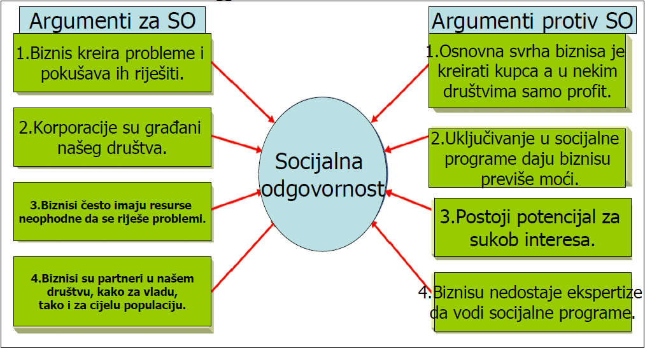

28. Navedite i objasnite organizacijske pristupe socijalnoj odgovornosti.

• Defanzivan stav - gdje organizacija cini sve da ispuni zakonske zahtjeve i ništa više.

• Odmjereni stav - gdje organizacija cini sve da ispuni zakonske i eticke zahtjeve i takoder ide van granica toga na nacin da prihvata i dodatne zahtjeve u nekim slucajevima.

• Proaktivan stav - gdje organizaciji vidi sbe kao gradanina u jednom društvu i proaktivno traži prilike da doprinese tom društvu.

29. Kako biznis i vlada uticu jedno na drugo.

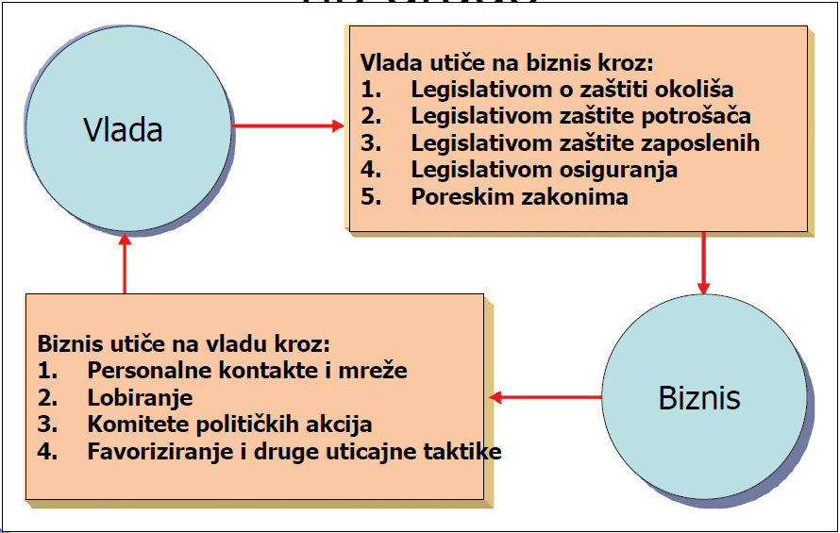

30. Prednosti i nedostaci razlicitih pristupa internacionalizaciji.

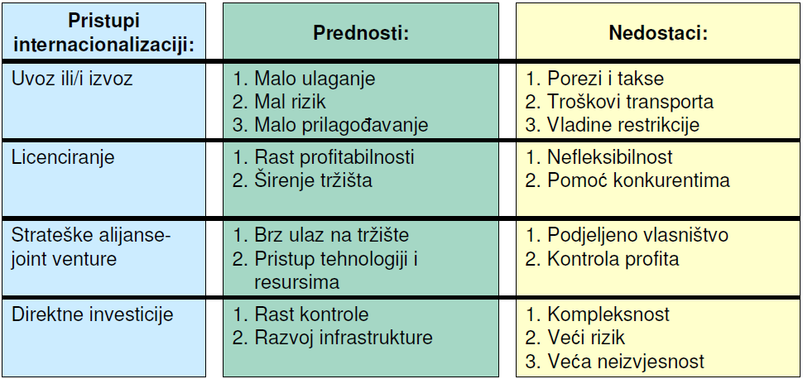

31. Navedite i objasnite individualne razlike prema kulturama.

Individualne razlike prema kulturama:

– Socijalna orijentacija: osobe vjeruju da postoji relativna važnost individue u odnosu na grupu kojoj ta osoba pripada.

– Orijenatcija prema moci: vjeruje da ljudi u kulturi zadržavaju odgovarajuci nivo moci i autoriteta prema slicnoj hijerarhiji kao kod biznis organizacija.

32. Objasnite vrste ciljeva.

• Ciljevi variraju u zavisnosti od nivoa hijerarhije, departmana organizacije i samog cilja, kao i vremenskog okvira za koji se cilj definira.

• Misija: izjava o fundamentalnoj svrsi organizacije.

• Strateški cilj: cilj setovan od strane top menadžmenta organizacije za organizaciju kao cjelinu.

• Takticki cilj: cilj setovan od strane srednjeg nivoa menadžmenta organizacije za menadžere srednjeg nivoa.

• Operacioni cilj: cilj setovan od strane menadžmenta prve linije za menadžere prve linije.

Druge vrste:

• Odjeljenski ciljevi: organizacije postavljaju ciljeve i za razlicite odjele-organizacijske jedinice.

• Vremenski okvir: organizacije postavljaju ciljeve i za razlicite vremenske okvire (kratkorocni,

srednjorocni i dugorocni).

33. Koji su elementi planiranja?

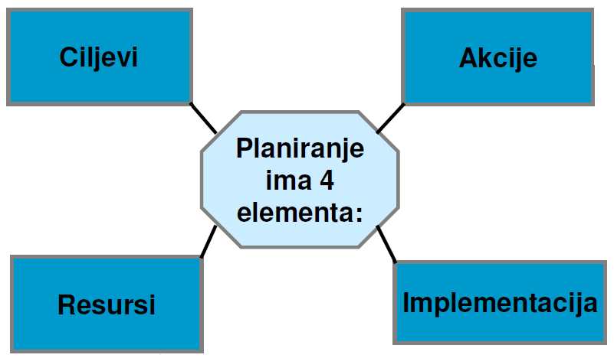

34. Vrste organizacijskih planova?

* Strateški plan: generalni plan kojipredstavlja odluke vezane za alokaciju resursa, prioritete i akcione korake potrebne za dosezanje strateških ciljeva.
* Takticki planovi: Plan formuliran za postizanje taktickih ciljeva i razvoj i implementaciju specificnih dijelova strateškog plana.

* Vremenski okvir planiranja

•Dugorocni planovi: planovi koji pokrivaju vremenski okvir od veceg broja godina,

možda cak i dekada; uobicajen dugorocni plan nije kraci od pet godina.

• Srednjorocni plan: obicno pokriva vremenski okvir od jedne do pet godina.

• Kratkorocni plan: opcenito obuhvata vremenski okvir do jedne godine.

Ostali tipovi planova

• Akcioni plan: koristi se za operacionalizaciju svake druge vrste plana.

• Plan reakcije: dizajniran da osigura kompaniji da reagira na okolnosti koje se ranije nisu dešavale.

• Situacioni planovi - Odredivanje alternativnih pravaca akcija koje trebaju biti preduzete ako namjeravani plan akcija ne daje potrebne rezultate ili dobrim dijelom neadekvatan.

35. Takticki plan – razvoj i izvršenje.

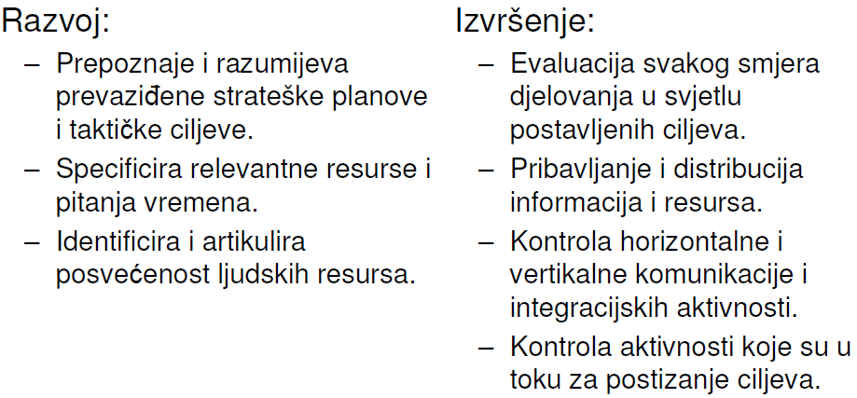

36. Koje su barijere kod postavljanja ciljeva i planiranja?

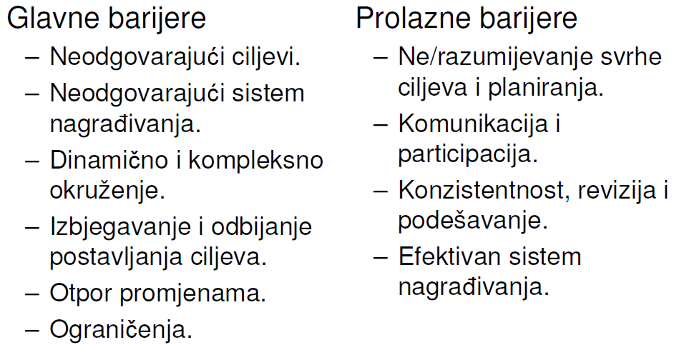

37. Koje su komponente strategije?

• Distinktivne kompetencije: organizacijske snage koje posjeduje veoma mali broj firmi.

• Domen: kada se primjenjuje na strategiji, specificira tržišni segment na kome organizacija želi da se takmici.

• Razvoj resursa: kako neka organizacija može distribuirati resurse kroz podrucja unutar kojih konkuriše.

38. Formuliranje i implementacija strategije.

• Formulacija strategije: skup procesa involviranih u kreiranje ili determiniranje

strategije organizacije-ovdje je fokus na sadržaju strategije.

• Implementacija strategije: metod putem kojeg strategije trebaju biti operativno realizirane unutar organizacije-ovdje je fokus na procesima putem kojih se dosežu strategije.

• Planirana strategija: plan izabran i implementiran da podrži specificne ciljeve.

• Izranjajuca strategija: uzorak aktivnosti koje se razvijaju tokom vremena u jednoj organizaciji kada misija i ciljevi nisu odredeni ili kada misija i ciljevi nisu adekvatni.

39. Porter-ove genericke strategije.

• Strategija diferencijacije: strategija u kojoj organizacija nastoji da se diferencira od konkurenata kroz kvalitet svojih proizvoda i usluga.

• Strategija troškovnog vodstva: strategija u kojoj organizacija pokušava da ostvari konkurentske prednosti kroz reduciranje troškova ispod troškova konkurentskih firmi.

• Strategija fokusiranja: strategija u okviru koje se jedna organizacija koncentrira na specificno regionalno tržište(tržišni segment), proizvodnu liniju ili grupu kupaca.

40. Miles and Snow tipologija strategija.

• Prospekcijska strategija: strategija u kojoj firme konstantno traže nova tržišta i nove

prilike i orijentirana je ka preuzimanju rizika.

• Odbrambena strategija: strategija u kojoj se firme koncentriraju na zaštitu postojeceg tržišta, održavaju stabilan rast i uslužuju postojece klijente.

• Analizirajuca strategija: strategija u kojoj firme pokušavaju da zadrže svoje postojece biznise i kreiraju nove tržišne prilike.

• Reaktivna strategija: strategija u kojoj firme imaju konzistentan pristup strategiji.

41. Graficki predstavite i objasnite strategije bazirane na životnom ciklusu proizvoda.

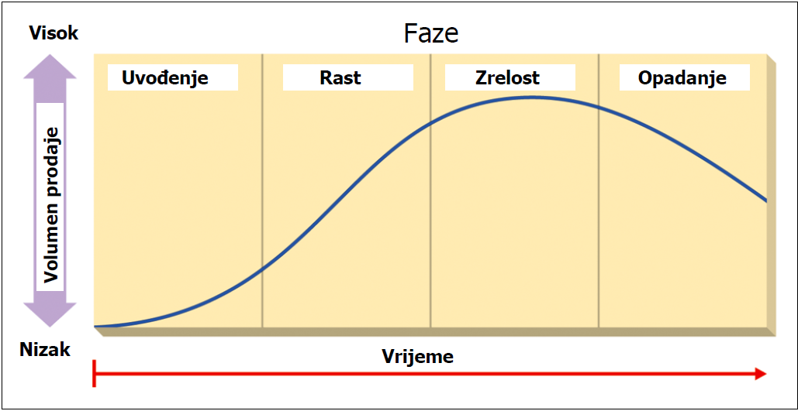

• ŽC proizvoda: model koji pokazuje promjenu volumena prodaje tokom ŽC proizvoda.

• Faza uvodenja: tražnja mora biti veoma visoka i cesto prevazilazi mogucu velicinu isporuke od strane firme.

• Faza rasta: mnoge firme pocinju proizvoditi proizvode i prodaje kontinuirano rastu.

• Faza zrelosti: ukupna tražnja za proizvodom odredene vrste pocinje da slabi.

• Faza opadanja: tražnja za proizvodom opada.

42. Formuliranje korporativnog nivoa strategije.

• Diverzifikacija: broj razlicitih biznisa koje jedna organizacija vodi uz uzimanje u obzir medusobnih veza navedenih biznisa jednog s drugim.

• Strategija jednog proizvoda: strategija u kojoj jedna organizacija proizvodi samo jedan proizvod ili uslugu i prodaje ih na jednom geografskom podrucju.

• Odnosna diverzifikacija-kombinat-jeste strategija u kojoj organizacija operira unutar nekoliko razlicitih biznisa, industrija ili tržišta koja su povezana na odreden nacin.

• Neodnosna diverzifikacija-konglomerat-kada firma operira razlicite biznise koji nisu logicki (poslovno sistemski) povezani jedan s drugim

43. Implementacija korporativne strategije.

• Vertikalna integracija unazad: jedna organizacija pocinje svoj biznis na nacin da je cvrsto povezana sa svojim dobavljacima.

• Vertikalna integracija unaprijed: organizacija prestaje prodavati odredenom kupcu i pocinje prodavati robu njegovom kupcu-kupcevom kupcu.

• Merder: kupovina jedne kompanije od strane druge kompanije iste velicine.(integracija)

• Akvizicija: kupovina jedne kompanije od strane druge kompanije koja je znatno veca.(preuzimanje)

44. Strateške alternative za internacionalne biznise.

• Domaca replikacija: firma koristi kljucne kompetencije ili specificne prednosti firme

koje su razvijene u domacoj zemlji kao njeno kljucno konkurentsko oružje na stranim tržištima na koja ulaze.

• Multi domaca strategija: korporacija se vodi kao kolekcija relativno nezavisnih subsidijarnih društava i slobodna je za prilagodavanje njenih proizvoda, promotivnih kampanja i operativnih tehnika da zadovolji potrebe lokalnih kupaca.

45. Kako se identificira novo tržište?

• Neki preduzetnik može da transferira proizvod ili uslugu na jedno geografsko tržište kao sekundarno tržište.

• U nekim slucajevima preduzetnik može kreirati jednu sasvim novu industriju kao na primjer?:

– Sistem kopiranja na suhom papiru

– Industrija poluprovodnika

– Industrija memorijskih kartica

46. Struktura preduzetnickih organizacija.

• Startanje sa novim biznisom.

• Kupovina postojeceg biznisa.

• Startanje putem proširivanja.

• Finansiranje novog biznisa:

– Vlastiti resursi.

– Partnerstva.

– Posudbe.

– Kompanije sa preduzetnickim kapitalom.

– Kompanije koje investiraju u male biznise.

– SBA finansijski programi

47. Faktori koji uzrokuju neuspjeh start up kompanija.

• Faktori koji uzrokuju neuspjeh:

– Menadžerske kompetencije

– Propusti

– Slaba kontrola sistema

– Nedovoljno finansijskih sredstava

48. Razlozi uspjeha start up kompanija.

• Vlasnicka posvecenost poslu.

• Pažljiva analiza tržišnih uvjeta.

• Menadžerske kompetencije

• I sreca nekad može kratkorocno pomoci

49. U kontekstu kreiranja radnih mjesta kakvu ulogu zauzimaju preduzetnicke organizacije?

– 8 od svakih 10 novih radnih mjesta je kreirano kroz male biznise.

50. Navedite neke od inovacija koje su kreirane od strane malih organizacija ili pojedinaca i navedite u kojim industrijama su najcešce zastupljene preduzetnicke organizacije.

• Personalni kompjuter

• Britvice odnerdajuceg celika

• Tranzistor/radio

• fotokopiranje

• Mašina na mlaznipogon

• Fotografije sasamorazvijanjem

Preduzetnicke organizacije su najcesce zastupljene u sljedecim oblastima:

– Usluge.

– Trgovina na malo.

– Gradevinski poslovi.

– Finansije i osiguranje.

– Trgovina na veliko.

– Transport.

– Proizvodnja.

51. Koja je važnost organizovanja?

• Pojašnjavajuci aspekt

• Podjela posla

• Isporuka vrijednosti

• Uspostavljanje pozicija

• Razvoj sistema

• Uspostavljanje odnosa

• Uspostavljanje autoriteta

52. Navedite i objasnite pet alternativa za specijalizaciju posla?

Job Rotation-rotiranje poslova:

– Ukljucuje sistematicno kretanje zaposlenih sa jednog na drugi posao istog nivoa (hijerarhija, složenost i odgovornnost).

Job Enlargement-uvecavanje poslova:

– Ukljucuje porast ukupnog broja zadataka koje radnik treba obavljati na poslu.

Job Enrichment-obogacivanje poslova:

– Ukljucuje porast oboje, kako broja zadataka koje radnik radi, tako i broja zadataka nad

kojima radnik ima kontrolu.

Pristup kroz karakteristike posla:

– Sugerira da poslovi trebaju biti dijagnosticirani i unaprijedivani kroz 5 kljucnih dimenzija, uzimajuci u obzir oboje kako radni sistem tako i preferencije zaposlenih.

Radni timovi:

– Dozvoljava jednoj cjelovitoj grupaciji da dizajnira radni sistem koji može biti korišten za performiranje medupovezanih skupova posla.

53. Koje stvari trebaju biti razjašnjene prilikom uspostavljanja sistema izvještavanja?

– Lanac komandovanja:

• Jasne i precizne linije autoriteta izmedu svih pozicija u

jednoj organizaciji.

– Raspon kontrole/rukovodenja:

• Broj ljudi koje nadzire jedan menadžer.

54. Koji su koraci procesa delegiranja?

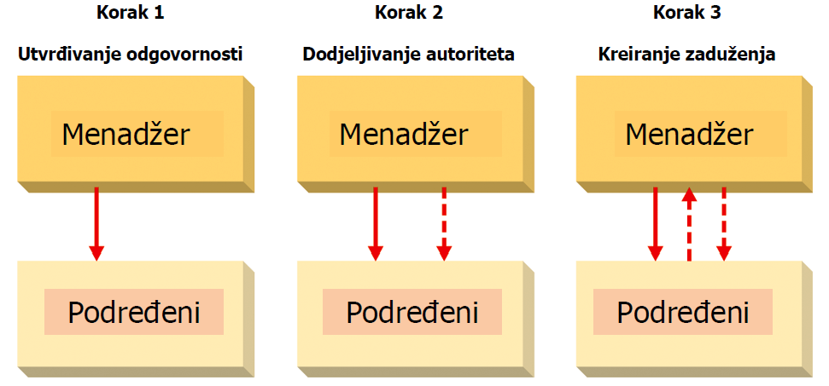

55. Koja je razlika decentralizacije i centralizacije?

– Decentralizacija:

• Proces sistematicnog delegiranja moci i autoriteta kroz organizaciju ka srednjem nivou menadžmenta i menadžerima nižih nivoa.

– Centralizacija:

• Proces sistematicnog pridržavanja moci i autoriteta u rukama višeg nivoa menadžmenta.

56. Navedite i objasnite tri glavne forme meduzavisnosti.

Meduzavisnost vuce:

– Kada jedinice operiraju sa malo inerakcija-njihov output je jednostavno vucen/dirigiran sa organizacijskog nivoa.

Sekvencijalna meduzavisnost:

– Kada je output jedne organizacijske jedinice imput u drugu organizacijsku jedinicu.

Reciprocitetna meduzavisnost:

– Kada aktivnosti teku u oba smijera.

57. Koje su razlike izmedu linijskih i štabnih organa?

Linijska pozicija:

– Pozicija sa direktnom lancanom komandom koja je odgovorna za jedan organizacijski cilj.

Štabna pozicija:

– Pozicija koja je usmjerena na pružanje ekspertne pomoci, savjeta i služi kao podrška linijskim pozicijama.

Šejla Lačević